Bedürfnisse und Wünsche

Anleitung für fachpersonen | Lehrplan 21 – WAH, NMG, ERG
Ziel, Zielgruppe,  Zeit | Mit Hilfe dieses Orientierungsinstruments können Jugendliche selbstständig ihre Bedürfnisse reflektieren, um danach zu überlegen, wie sich Bedürfnisse als Wünsche äussern und wie sie das Kaufverhalten beeinflussen.  Das Orientierungsinstrument eignet sich für Jugendliche ab 10 Jahren. Planen Sie dafür 15 bis 20 Minuten ein. Für die nachfolgenden Optionen empfehlen wir eine oder zwei Lektionen.
Einsatz | Wenn Sie eine Klasse von 20 Schüler*innen betreuen, drucken Sie die Seiten 2 bis 7 20-mal doppelseitig aus und geben Sie den Jugendlichen 15 bis 20 Minuten Zeit, um die Fragen des Orientierungsinstruments zu beantworten sowie die berechneten Mittelwerte in das Spinnennetz auf Seite 6 einzutragen.  Das Orientierungsinstrument wurde so einfach und selbsterklärend wie möglich konzipiert. Sollte dennoch jemand nicht verstehen, was zu tun ist, oder sollte eine Aussage des Orientierungsinstruments zu kompliziert sein, ist jede Hilfe willkommen.  Nachdem die Jugendlichen das Spinnennetz auf Seite 6 ausgefüllt haben, schlagen wir eine der folgenden zwei Optionen vor.  Option 1 · Von den Bedürfnissen zu den Wünschen  Beginnen Sie den Austausch in der Klasse mit dem ersten Bedürfnis auf Seite 6, nämlich dem Bedürfnis nach Sicherheit (A). Fragen Sie die Jugendlichen, wer dieses Bedürfnis hat und wie es sich äussert. Fragen Sie diejenigen, die dieses Bedürfnis nicht haben, warum das so ist und ob dies in allen Lebensbereichen (Schule, Freizeit, Familie...) gilt. Wenn die Diskussion ins Stocken gerät, gehen Sie zum nächsten Bedürfnis über (das Bedürfnis, neugierig zu sein, B). Die Prozedur wird fortgesetzt, bis der Austausch über alle oder ausgewählte Bedürfnisse stattgefunden hat. So lernen die Jugendlichen, welche Bedürfnisse Menschen haben, und dass es verschiedene Möglichkeiten gibt, dasselbe Bedürfnis auszuleben.  Option 2 · Von den Wünschen zu den Bedürfnissen  Die Jugendlichen schreiben einen Wunsch auf einen Zettel. Mögliche Beispiele sind: «Ich wünsche mir gute Noten», «Ich wünsche mir ein Fahrrad», «Ich wünsche mir, im Game das nächste Level zu erreichen», «Ich wünsche mir, reich zu werden», «Ich wünsche mir viele Freundinnen», «Ich wünsche mir eine eigene Familie mit Kindern», «Ich wünsche mir, eine Lehrstelle zu finden», «Ich wünsche mir, das Schuljahr zu bestehen», «Ich wünsche mir, wenige Hausaufgaben zu haben», «Ich wünsche mir, neue Länder zu bereisen», «Ich wünsche mir, dass meine Fussballmannschaft gewinnt», «Ich wünsche mir neue Klamotten» etc.  Anschliessend überlegen die Jugendlichen in kleinen Gruppen, welche Bedürfnisse aus dem Spinnennetz durch diese Wünsche befriedigt werden (bei Bedarf können neue Bedürfnisse definiert werden, da das Spinnennetz nicht vollständig ist). So lernen die Jugendlichen, dass Wünsche Bedürfnisse widerspiegeln, aber auch, dass es verschiedene Möglichkeiten gibt, Bedürfnisse auszuleben; dies kann für das eigene Leben von Bedeutung sein.
Vertiefung | Um das Thema «Wünsche und Bedürfnisse» mit der Klasse zu vertiefen, schlagen wir folgende drei Artikel vor: Wünsche widerspiegeln Bedürfnisse (feel-ok.ch/konsum-1), Bedürfnisse (feel-ok.ch/konsum-2) sowie Wünsche und Geld (feel-ok.ch/konsum-3).

Geld

Bedürfnisse und Wünsche

Schön, dass du dabei bist!
Gib für jede Aussage an, ob sie auf dich zutrifft oder nicht. Berechne dann die Summe und den Mittelwert (siehe Beispiel unten). Trage danach den Mittelwert ins Spinnennetz auf Seite 6 ein. So findest du heraus, welche Bedürfnisse für dich besonders wichtig sind und welche weniger.

Dies ist ein Beispiel, damit du siehst, wie der Selbsttest funktioniert.

Du hast Lust, | Nein | Eher nein | Zum Teil | Eher Ja | Ja
Spaghetti zu essen. | 1 | 2 | 3 | 4 | 5
Gemüse zu essen. | 1 | 2 | 3 | 4 | 5
Früchte zu essen. | 1 | 2 | 3 | 4 | 5
Summe = | 12
 | / 3
Mittelwert (M) = | 4.0

Und los geht's. Du bist dran...

A | Du hast das Bedürfnis, | Nein | Eher nein | Zum Teil | Eher Ja | Ja
 | dich vor Gefahren zu schützen. | 1 | 2 | 3 | 4 | 5
 | deine Zukunft vorausplanen zu können. | 1 | 2 | 3 | 4 | 5
 | dich auf die Menschen um dich herum verlassen zu können. | 1 | 2 | 3 | 4 | 5
 | Summe =
 |  | / 3
 | Mittelwert (M) =
Mittelwert auf Seite 6
übertragen (A)

B | Du hast das Bedürfnis, | Nein | Eher nein | Zum Teil | Eher Ja | Ja
 | Neues zu entdecken. | 1 | 2 | 3 | 4 | 5
 | dein Wissen zu erweitern. | 1 | 2 | 3 | 4 | 5
 | deine Fähigkeiten zu verbessern. | 1 | 2 | 3 | 4 | 5
 | Summe =
 |  | / 3
 | Mittelwert (M) =
Mittelwert auf Seite 6
übertragen (B)

C | Du hast das Bedürfnis,
 | dich so anzunehmen, wie du bist. | 1 | 2 | 3 | 4 | 5
 | dich mit dir selbst wohlzufühlen. | 1 | 2 | 3 | 4 | 5
 | deine Stärken zu erkennen. | 1 | 2 | 3 | 4 | 5
 | deine Schwächen wohlwollend zu akzeptieren. | 1 | 2 | 3 | 4 | 5
 | Summe =
 |  | / 4
 | Mittelwert (M) =
Mittelwert auf Seite 6
übertragen (C)

D | Du hast das Bedürfnis,
 | eigene Entscheidungen zu treffen. | 1 | 2 | 3 | 4 | 5
 | Verantwortung zu übernehmen. | 1 | 2 | 3 | 4 | 5
 | deine Fähigkeiten einzusetzen. | 1 | 2 | 3 | 4 | 5
 | kreativ zu sein. | 1 | 2 | 3 | 4 | 5
 | Summe =
 |  | / 4
 | Mittelwert (M) =
Mittelwert auf Seite 6
übertragen (D)

E | Du hast das Bedürfnis,
 | Zeit allein zu verbringen. | 1 | 2 | 3 | 4 | 5
 | nach einem privaten Raum, in den du dich zurückziehen kannst. | 1 | 2 | 3 | 4 | 5
 | deine Gedanken und Gefühle auszudrücken, ohne dass andere davon erfahren. | 1 | 2 | 3 | 4 | 5
 | Summe =
 |  | / 3
 | Mittelwert (M) =
Mittelwert auf Seite 6
übertragen (E)

F | Du hast das Bedürfnis, | Nein | Eher nein | Zum Teil | Eher Ja | Ja
 | dass das, was du machst, nützlich ist. | 1 | 2 | 3 | 4 | 5
 | zu verstehen, warum das, was du machst, sinnvoll ist. | 1 | 2 | 3 | 4 | 5
 | deinem Leben einen Sinn zu geben. | 1 | 2 | 3 | 4 | 5
 | Summe =
 |  | / 3
 | Mittelwert (M) =
Mittelwert auf Seite 6
übertragen (F)

G | Du hast das Bedürfnis,
 | Stress abzubauen. | 1 | 2 | 3 | 4 | 5
 | Dinge zu tun, die dir Freude bereiten. | 1 | 2 | 3 | 4 | 5
 | deine Energiereserven wieder aufzufüllen. | 1 | 2 | 3 | 4 | 5
 | Summe =
 |  | / 3
 | Mittelwert (M) =
Mittelwert auf Seite 6
übertragen (G)

H | Du hast das Bedürfnis,
 | zu reden. | 1 | 2 | 3 | 4 | 5
 | Lösungen mit anderen zu finden | 1 | 2 | 3 | 4 | 5
 | Ideen, Wissen und Erfahrungen auszutauschen. | 1 | 2 | 3 | 4 | 5
 | Summe =
 |  | / 3
 | Mittelwert (M) =
Mittelwert auf Seite 6
übertragen (H)

I | Du hast das Bedürfnis,
 | akzeptiert zu werden. | 1 | 2 | 3 | 4 | 5
 | geliebt oder gemocht zu werden. | 1 | 2 | 3 | 4 | 5
 | geschätzt oder respektiert zu werden. | 1 | 2 | 3 | 4 | 5
 | Summe =
 |  | / 3
 | Mittelwert (M) =
Mittelwert auf Seite 6
übertragen (I)

J | Du hast das Bedürfnis, | Nein | Eher nein | Zum Teil | Eher Ja | Ja
 | dich mit einer Gruppe verbunden zu fühlen. | 1 | 2 | 3 | 4 | 5
 | gemeinsame Ansichten oder Eigenschaften mit anderen zu teilen. | 1 | 2 | 3 | 4 | 5
 | Summe =
 |  | / 2
 | Mittelwert (M) =
Mittelwert auf Seite 6
übertragen (J)

K | Du hast das Bedürfnis,
 | dich als einzigartiges Wesen wahrzunehmen. | 1 | 2 | 3 | 4 | 5
 | dich von anderen zu unterscheiden. | 1 | 2 | 3 | 4 | 5
 | Summe =
 |  | / 2
 | Mittelwert (M) =
Mittelwert auf Seite 6
übertragen (K)

L | Du hast das Bedürfnis,
 | dass alle die gleichen Rechte und Pflichten haben. | 1 | 2 | 3 | 4 | 5
 | dass niemand benachteiligt wird. | 1 | 2 | 3 | 4 | 5
 | Summe =
 |  | / 2
 | Mittelwert (M) =
Mittelwert auf Seite 6
übertragen (L)

Das ist das Spinnennetz deiner Bedürfnisse. Trage die Mittelwerte ein, die du mit dem Selbsttest berechnet hast. Ein Beispiel findest du auf Seite 7.

Das Spinnennetz der Bedürfnisse von _____________________ (Vorname)

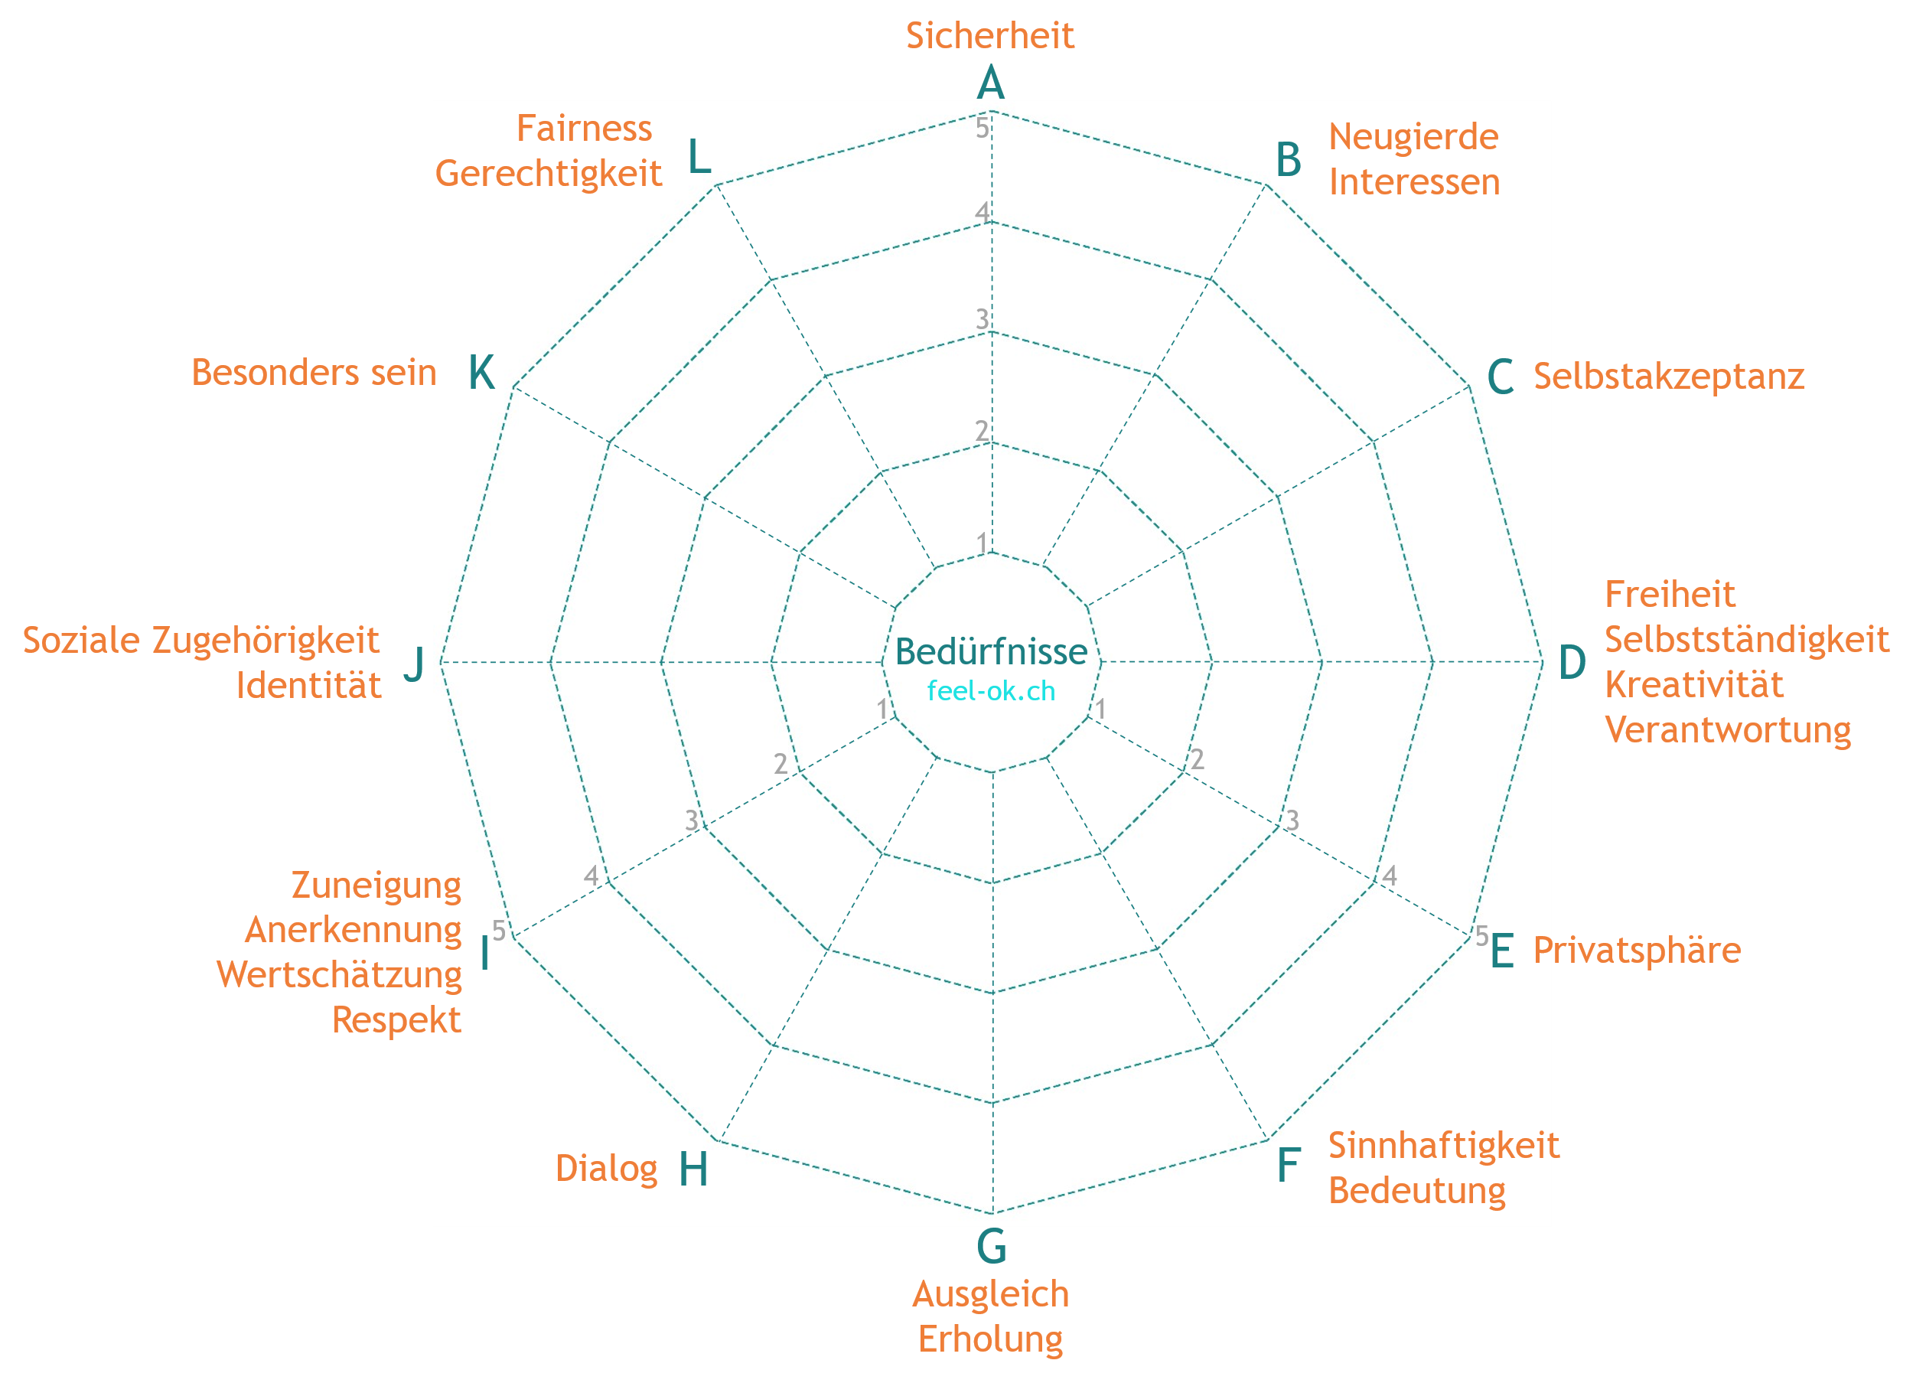
Dieses Beispiel zeigt, wie die Mittelwerte in das Spinnennetz eingetragen werden.
Lara hat z.B. einen Mittelwert von 4.2 für das Bedürfnis nach Sicherheit (A), 3.1 für das Bedürfnis, neugierig zu sein (B) usw.

Das Spinnennetz der Bedürfnisse von Lara
